江夏实验高中高一年级第二学期三月月考
地理试卷

一、选择题（本题共15小题，每小题3分，在每小题给出的四个选项中，只有一项是符合题目要求的。）
我国中部某县是务工人员输出大县。该县甲、乙、丙三个村中，甲村距离城区最近，地形以平原为主，人均耕地面积居中，有多家工厂，经济相对发达；乙村地形以丘陵为主，人均耕地面积最大，主要种植水稻和饲养生猪，是典型的传统农业村；丙村地处偏远山区，人均耕地面积最小，广泛种植楠竹，经济落后。据此完成1～3题。
1．从经济发展程度推测，目前三个村外出务工比例由高到低的排序是
A．甲、乙、丙 B．乙、甲、丙 C．丙、乙、甲 D．乙、丙、甲
2．外出务工时，相比丙村村民首选经济发达省份，乙村大多在附近市、县的主要原因是
①往返交通便利 ②务工收入较高 ③兼顾务工务农 ④生活条件较好
A．①④ B．①③ C．②④ D．②③
3．为了吸引外出务工人员返乡就业，丙村在政府支持下可优先发展
A．种植业 B．加工业 C．采矿业 D．物流业
结合下表（黑河—腾冲一线东西部地区对照表）并结合所学知识，完成4～5题。
 | 面积比例（%） | 人口比例（%） | 人口密度（人/km²）
东部地区 | 46 | 96 | 222
西部地区 | 54 | 4 | 9
4．西北地区总体人口稀少，但局部地区人口分布较集中，此类地区大多
A．海拔较高、气候凉爽 B．平原广阔、土壤肥沃
C．矿产丰富、工业发达 D．地处山麓、临近河流
5．下列因素中，与环境人口容量呈负相关的是
A．资源数量 B．消费水平 C．对外开放程度 D．科技发展水平
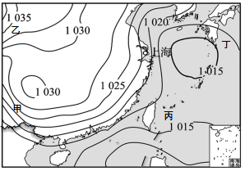
下图为某时刻亚洲部分地区海平面等压线分布图(单位：hPa)，读图完成6～7题。

6．甲、乙、丙、丁四处风速最大的是
A．甲 B．乙 C．丙 D．丁
7．此时，上海市的风向是
A．东南风 B．西南风 C．西北风 D．东北风
黄土塬是典型的黄土沟间地貌，是指顶部平坦、面积广阔的黄土高地，塬面是当地居民赖以生存的天然场所。下图为大塬到残塬的演化模式图（甲—乙—丙—丁），据此完成8～9题。
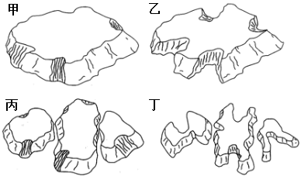

8．推测面上聚落分布历经的演化过程是
①逐渐分散 ②内部聚集 ③零散分布 ④均匀分布
A．②③①④ B．③②①④ C．④②①③ D．④③①②
9．导致塬面持续萎缩的外力作用是
A．风力侵蚀 B．流水侵蚀 C．风力堆积 D．流水溶蚀
香樟树是常绿的高大乔木，树径可达3米，树高可达30米，枝繁叶茂，一般生长在长江以南地区。在自然状况下，不同树龄的香樟树下自然生长的杂草数量差异较大。据此完成10～11题。
10．香樟树树冠越茂密，树下野生杂草越少，这主要是由于
A．树下热量少 B．树下水分少
C．树下光照弱 D．树下土壤肥力低
11．香樟树被很多城市引种为绿化树种，其原因不可能是
A．提供木材和樟脑、樟油，经济价值高 B．常绿树种，美化环境效果好
C．落叶较少，清洁工作量较小 D．枝繁叶茂，遮荫效果好
胶州湾为典型半封闭浅海湾，鱼类种类丰富。下图示意该海域鱼类适温性组成及季节变化。据此完成12～13题。
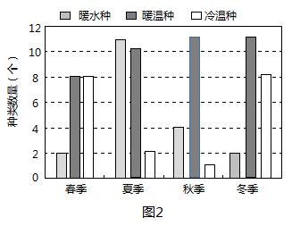
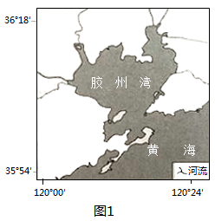

12．暖水种鱼类种类季节变化较大，其主要影响因素是
A．水温 B．气压 C．风向 D．湿度
13．若过度捕捞暖温种鱼类，将会使胶州湾鱼类
A．多样性增加，优势种不变 B．多样性下降，优势种不变
C．多样性增加，优势种改变 D．多样性下降，优势种改变
爪哇岛上广泛分布着肥沃的火山灰土，是印度尼西亚人口最集中、经济最发达的地区，全国一半以上的人口居住在这个岛上。下图为“印度尼西亚人口分布图”。读图完成14～15题。
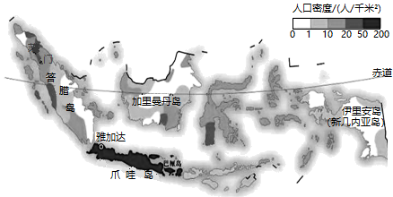

14．关于印度尼西亚人口分布及原因的叙述，正确的是
A．分布均衡——都为湿热气候 B．分布均衡——地形条件相似
C．分布不均衡——距海远近不一 D．分布不均衡——土壤条件差异大
15．2019年印尼政府计划将一部分产业和人口从首都雅加达迁到东加里曼丹省，直接原因最有可能是
A．加里曼丹岛交通便利 B．加里曼丹岛气候更适宜
C．爪哇岛人口容量小 D．雅加达人口达到饱和
二、非选择题（本题共3小题，共55分。）
16．阅读材料，回答下列各题。（18分）
材料一：云南香格里拉位于低纬度地区，青藏高原东南部，海拔约3300米，晴朗的天空非常湛蓝。这里太阳辐射强，但气温较低，当地居民高效利用太阳能，在房屋南侧用玻璃搭建绝热暖棚，暖棚通过通风口与内室形成循环气流，使内室增温。
材料二：下图示意香格里拉房屋模型。
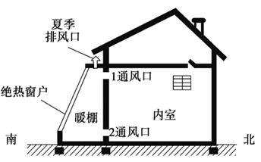

（1）分析暖棚内温度较高的原因。（4分）
（2）运用热力环流原理，分别在图中1、2通风口处用箭头绘制暖棚和内室之间的气流运动方向，并阐述气流的形成过程。（8分）
（3）分析香格里拉太阳辐射强，但气温低的原因。（6分）

17．阅读图文资料，完成下列要求。（18分）
山东省处于京津唐和长江三角洲的中间地带,人口迁移明显。1860年清政府对东北地区开禁放垦，以山东人为主的移民迅速涌入黑龙江等省份，形成“闯关东”现象。20世纪80年代改革开放后，受“儒家思想”影响，山东省人口迁移以省内为主，大多从落后地区迁向发达地区。第五次人口普查显示，2000年山东省的迁移人口总量高达891.18万人,其中省内的县、市区内的迁移人口有869.33万人,省区际间的迁移人口有21.83万人。下表为第五次人口普查迁移人口受教育程度统计（山东与全国对比）（单位：%）
 | 山东省内 | 全国省内 | 山东省外 | 全国省区际间
初中以下 | 51.31 | 55.56 | 70.75 | 76.30
高中、中专 | 32.41 | 28.60 | 16.54 | 14.28
大专以上 | 16.28 | 15.84 | 12.71 | 9.42
（1）说明1860年以后黑龙江省吸引山东人口大量迁入的原因。（6分）
（2）描述第五次人口普查山东省人口迁移特点。（6分）
（3）分析山东省人口迁移以省内为主的原因。（6分）

- 阅读图文资料,完成下列要求。（19分）
下图是“T1～T3三个阶段某城市用地变化示意图”。
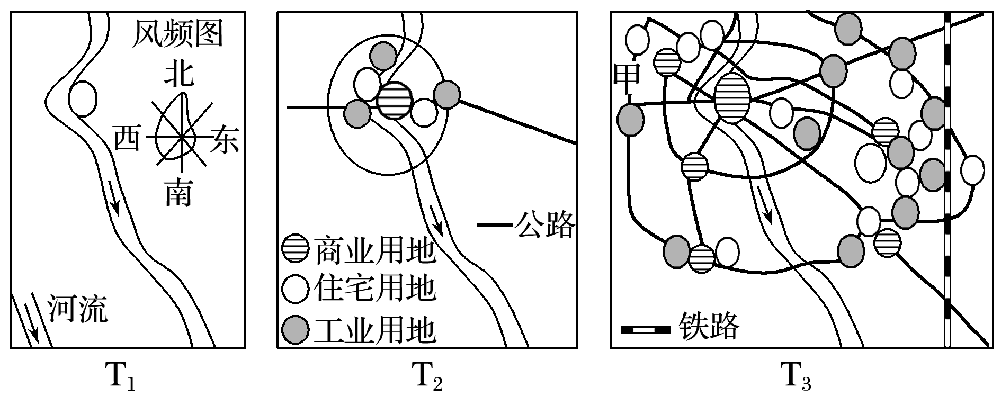
(1)说出T₂和T₃阶段商业用地的分布特点。（4分）
(2)据图总结T₂到T₃阶段工业用地位置的变化趋势，并分析产生这一变化的主要原因（8分）。
- T₃阶段住宅区出现了明显分化，分析判断甲住宅区的类型和形成原因（7分）。

